112年食農教育創新整合計畫
徵案簡章

主辦單位：行政院農業委員會
執行單位：財團法人中國生產力中心

目 錄

第一章 計畫目的及研提原則 3
第一節 計畫目的 3
第二節 申請單位及補助原則 3
第三節 提案規劃說明 4
第二章 計畫研提與審查作業流程 7
第一節 計畫研提與審查作業 7
第二節 計畫審查作業流程 11
第三節 研提計畫撰寫格式及期程資訊 12
第三章 計畫執行與管考作業 13
第一節 補助經費編列及執行 13
第二節 會計科目與補助經費編列標準說明 14
第三節 申請撥款及相關規定 16
第四節 計畫管考作業流程 16

第一章 計畫目的及研提原則

第一節 計畫目的
食農教育法於111年5月4日經總統令公布，行政院農業委員會（以下簡稱農委會）依據食農教育法第12、13、15條，特辦理112年食農教育推廣計畫（以下簡稱本計畫）。本計畫希望透過農會提出計畫，依地區農業特色、連結與在地資源連結（包含青農、農業相關合作社、商家、企業等產製儲銷各面向成員），提供農業生產及國產農產品相關消費資訊及辦理食農教育課程及體驗活動，落實全民食農教育、達成農村永續發展。

第二節 申請單位及補助原則
- 申請單位：各級農會。
- 申請類型及補助款上限：
- 本計畫申請對象分兩類：
1.縣級農會：以整合縣市資源辦理為原則。
2.基層農會：以鄉、鎮、區資源辦理為原則。
- 申請單位之計畫內容：
1.須由模組A、B、C至少擇一辦理（最多辦理3個）。
2.每個模組補助款上限30萬元（最多90萬元）。
- 計畫補助原則：
- 研提之計畫應具創新性、策略性，並依據計畫內容選定模組數量之上限研提金額辦理。
- 補助款不得超過總經費百分之九十。
- 受補助單位應配合農委會辦理下列事項：
- 自計畫核定後至112年12月31日前辦理完成，並按時填報計畫執行進度。
- 配合各補助項目之計畫統籌單位提供計畫成果效益追蹤。
- 配合實地查核計畫進度與品質輔導。
- 參與農委會相關工作坊、成果發表會及其他推廣活動。
- 辦理各式活動時應注意參與人數之任一性別比例平衡性，且於每次活動後統計參與人數之性別比例。

第三節 提案規劃說明
- 本計畫之提案流程：
本案提案申請分為三階段：
- 第一階段計畫報名：提出計畫報名表（附件一）、既有食農教育相關推廣策略及資源盤點表（附件二）。
- 第二階段提案培訓：計畫報名表所列人員完整參與提案培訓，並於培訓結束後，提出食農教育內容及執行方案（附件三）。
(三)第三階段提出計畫申請：需繳交食農教育內容及執行方案（附件三）、提案計畫書（附件四）、申請單位自我檢核表（附件五）、提案函文。
- 計畫內容：
申請單位需依據以下籌組相關團隊並將計畫報名表之計畫，須由以下三個模組（A、B、C）中至少選擇一個辦理。
A模組：結合產地體驗推展食農教育（農業生產與環境）
- 重點說明：
- 申請單位需依地區農業特色，串聯在地農民團體、青農之農場、場域等相關資源，發展食農教育體驗場域並共同辦理食農教育體驗活動；於體驗活動中，提供農業生產、國產農產品選購、利用等消費資訊。
- 計畫請選定推廣之目標對象，提出體驗場域及學習體驗活動內容等具體規劃。計畫目標對象可包括:各級學校及幼兒園、親子/家庭、長者等不同年齡階段之對象。
- 重要工作項目：
- 辦理共備會議至少6小時：由申請單位串聯在地農民團體、青農之農場、場域等資源及相關人員，共同規劃：(1)食農教育體驗場域 (2)食農教育體驗活動內容及分工執行之具體內容。
- 申請單位需提出食農教育內容及執行方案一式（附件三）。內容需包括：(1)食農教育體驗活動之場域資源規劃，(2)針對不同對象屬性提出之主題式、季節性之食農教育體驗活動方案。
- 上述食農教育體驗活動，實際辦理至少4場次（共計8小時以上），總計參與人次至少100人次以上。
B模組：結合銷售及餐飲推展食農教育（飲食健康與消費）
- 重點說明：
  - 申請單位需與農會超市/直銷站、田媽媽餐廳，或食品、餐飲、零售業者等業者或通路等合作提出計畫。
  - 計畫內容可包括：(1)配合在地農產特色，結合並運用前述銷售場域、通路、餐飲，提出農業生產及國產農產品相關消費資訊之設計及推廣活動，以提供消費者農產選購、飲食與營養等資訊；(2)結合銷售及餐飲，提出在地農產品之行銷推廣（可含創意烹調方式等）或相關食農教育活動；(3)結合銷售及餐飲，以減少食物浪費為目標，提出創意料理或行銷推廣相關食農教育活動。
- 重要工作項目：
  - 辦理共備會議至少6小時：由申請單位邀集專家及內外部相關單位人員（包含直銷站、田媽媽餐廳、產銷班、在地農民、青農等)，整合在地農產之產製、儲、銷及餐飲料理等人員、資源，依據前述三項計畫內容提出規劃。
  - 申請單位需提出食農教育內容及執行方案（附件三），以提供農產品生產相關之消費資訊等為目標之食農教育體驗活動，食農教育相關資訊及推廣場次規劃可為一系列活動、展覽（結合銷售、餐飲）等，活動至少4場次（共計8小時以上）。
  - 食農教育相關資訊（附件六）形式不拘，可包含：
(1) 靜態：文宣行銷（如：結合菜單研發、銷售場域之展版介紹)
(2) 動態：體驗活動（如：餐飲體驗、期間限定菜單設計等）影片、社群媒體經營（如：以飲食文化媒體素材、線上線下整合Online To Offline、社群網路服務Social Networking Services）。
  - 申請單位需完成消費者回饋分析一式，可採問卷等不同方式，進行消費者之意見、回饋分析與統計（可搭配抽獎活動），提出消費者的認知與感想，並綜整出活動成效（如：是否有提升消費者對國產食材的了解或選購意願等），總觸及人次至少100人次以上。
C模組：結合學校午餐推展食農教育（飲食生活與文化）
- 重點說明：
申請單位需與在地食材供應團體膳食之相關組織（如：產銷班、農民/青農團體），共同合作提出食農教育計畫。如：與在地食材供應團體、團膳業者或與學校午餐合作（以學校午餐公辦公營型態之學校優先，即學校設有廚房，僱工烹製供應午餐），結合食材供應，發展學校食農教育課程或體驗活動。
- 重要工作項目：
- 辦理共備會議至少6小時：由申請單位邀集在地食材供應團體、學校教師、營養師或團膳業者等單位人員，研討合作模式與計畫執行方式。
- 搭配學校午餐食材供應，規劃食農教育體驗活動/課程，提出食農教育內容及執行方案（附件三），並完成食農教育課程及活動至少16小時（可分次辦理）。
- 食農教育課程及活動設計：請以提升學童對在地食材的認識及認同感，減少食物浪費為目標，形式可包括以下方式：
(1) 學校課程及體驗活動：由在地農民或農會推廣人員擔任講師，協同學校辦理課程、發展教材(如:錄製影片或校園廣播劇等)、協助辦理校內體驗活動、學校耕種體驗（以蔬菜等優先）等形式進行。
(2) 配合學校課程及午餐食材，發展並提供學校學生、家長、教師等相關之校外實農教育體驗活動。
- 申請單位需完成食農教育教材（附件六）一式，包括：學校課程、體驗活動等相關教材。

第二章 計畫研提與審查作業流程

第一節 計畫研提與審查作業
- 提案申請階段說明：
本案計畫說明會預計2月上旬辦理，欲申請本計畫單位皆可線上報名參加。提案申請分為三階段，第一階段為計畫報名，需掃描並上傳計畫報名表（附件一）及既有食農教育相關推廣策略及資源盤點表（附件二），報名提案培訓。
第二階段提案培訓預計辦理北、中、南、東各一場次，申請單位擇一場次參加即可。每場次共計6小時，培訓內容包含2小時農民團體食農教育課程(講師授課)+ 2小時食農教育規劃方案討論(分組討論)+2小時實作食農教育內容及執行方案(實作產出)。派訓人數上限依各單位申請模組數量為準，申請一個模組可派訓至多3位人員，包含農會人員、義指、志工、協辦青農等。(例如:申請A模組，可派訓至多3位；申請A、B、C模組，可派訓至多9位)
通過提案培訓之單位，始受理其提案計畫，未取得者，其提案計畫將不受理。第三階段提出計畫申請，需繳交食農教育內容及執行方案（附件三）、提案計畫書（附件四）、申請單位自我檢核表（附件五）、提案函文，E-MAIL至財團法人中國生產力中心。
階段說明 | 日期 | 交件項目
計畫說明會 | 2/1北部場  2/3南部場 | 線上報名並參加即可
第一階段  (計畫報名) | 2/10 截止 | 計畫報名需掃描並上傳計畫報名表(附件一)、既有食農教育相關推廣策略及資源盤點表(附件二)。
第二階段  (提案培訓) | 2/20北部場  2/24南部場  3/02中部場  3/09東部場  (共計4場次) | 培訓結束後，需繳交食農教育內容及執行方案（附件三）
第三階段  (提出計畫申請) | 3/17截止 | 1. 食農教育內容及執行方案（附件三）  2.提案計畫書(附件四)  3.申請單位自我檢核表(附件五)  4.提案函文
- E-MAIL寄件窗口：
食農教育推廣計畫CPC專用信箱 fae_cpc@cpc.tw
- 計畫中文名稱：
計畫中文名稱請依：112年食農教育創新整合計畫+執行單位名稱+ （研提補助項目）。
例：112年食農教育創新整合計畫臺北市農會（A模組）
例：112年食農教育創新整合計畫新市區農會（C模組）
- 提案階段資格審查：
申請單位若有應檢附文件未檢附，如資格或相關證明文件等，應於接獲農委會電話或E-MAIL 通知後3個工作天內補正；申請單位逾期未完成資料補正者，不予審查。
- 提案階段審查會議：
為審慎評核計畫內容之完整性及可行性，本階段得視需要邀請產官學等專家學者以書面或會議審查方式進行。審查會議由審查委員依據計畫內容審查項目進行評級，並針對計畫內容提出建議供申請單位修正，提案計畫平均分數達70分以上，並依評級結果調整計畫核定金額。
- 計畫內容審查項目：
為確實發揮計畫執行效益，審查會議針對提案計畫進行審查時，將分別依下列審查項目及評分權重予以評分，審查項目之評分基準如表1，補助款上限如表2。
- 審查結果通知與計畫書修改：
計畫審查結束，由審查會議提出建議補助計畫項目、經費額度及建議事項，由農委會函復申請單位審查結果，申請單位應於收到計畫修正通知後，於期限內修正計畫績效檔、經費及建議事項等，並於接獲農委會計畫核定公文，得開始辦理本計畫。農委會保留最終核駁計畫之權利，並得視實際需要，調整計畫補助金額或撥款進度及撥款要件，申請單位不得異議。

表1、審查項目之評分基準
審查項目 | 說明 | 配分
計畫內容 | - 計畫主題、目標符合農委會政策。  - 計畫是否具體可行。  - 農會跨域或跨單位合作之活動內容。  - 計畫執行受益對象及效益。  - 風險評估之完整性及因應對策。 | 35%
產業連結及  支持體系 | 規劃推廣工作內容是否與在地農業、農村或社區有所關聯或合作。 | 25%
經費編列 | - 計畫經費配置之合理性，預算編列是否合理，說明是否清晰。  - 是否為擴大計畫辦理效益，自行編列相關配合款辦理。  - 是否符合「行政院農業委員會主管計畫經費處理手冊」及「行政院農業委員會主管計畫補助基準」。 | 20%
計畫執行能力及效益 | - 計畫申請單位以往執行績效。  - 預期成果、成效或產業關聯效益及關鍵績效指標之訂定是否合理。  - 執行單位團隊組織與分工 | 20%

表2、依評分等第給予補助款上限
評審平均分數 | 100～70分 | 69~60分 | 59分以下
評分等第 | 甲 | 乙 | 丙
補助金額上限 | 依補助額度 | 依計畫內容不妥處，予以刪減 | 退件不予補助
備註：農委會保留調整補助項目及核定補助金額之權利。

第二節 計畫審查作業流程
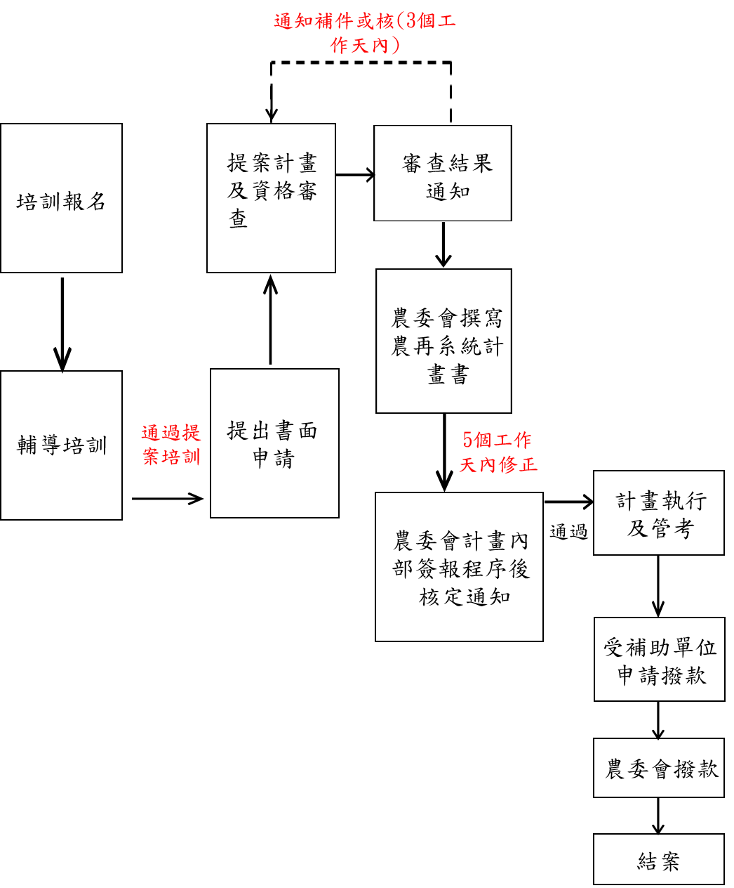

圖1 計畫作業與審查流程

第三節 研提計畫撰寫格式及期程資訊
- 檢核食農教育內容及執行方案(附件三)及提案計畫書(附件四)是否撰寫齊全。食農教育內容及執行方案(附件三)頁數不得超過10頁；提案計畫書(附件四)含封面及附件合計不得超過20頁，兩者皆應依格式以中文撰寫、A4直式橫書（由左至右）、雙面印刷、左側裝訂為原則。
- 經費編列請參閱第13-14頁「會計科目與補助經費編列標準說明」。經費編列（含各會計科目）一律依4捨5入原則，科目內細項進位至小數點第2位，科目合計進位至新臺幣千元，並皆應標註千分位。
- 繳交電子檔期程：提案單位於112年3月17日以前，以Email方式提供食農教育內容及執行方案（附件三）word檔、提案計畫書（附件四）word檔、申請單位自我檢核表（附件五）、提案函文。若檔案較大，可上傳至雲端硬碟，並email連結網址即可。研提計畫書請寄至食農教育推廣計畫CPC專用信箱 fae_cpc@cpc.tw

第三章 計畫執行與管考作業

第一節 補助經費編列及執行
受補助單位應依農委會核定之計畫核定函規定申請撥付。本計畫之補助經費編列及執行應確實依據「行政院農業委員會主管計畫經費處理手冊」及「行政院農業委員會主管計畫補助基準規定」等規定執行計畫。編列之會計科目與補助經費編列標準說明如表3。
計畫執行期間，農委會得隨時派員實地查核計畫進度與品質。受補助單位有下列情形之一者，農委會得終止補助：
- 計畫實際執行進度落後預期情節重大，經查證無誤，受補助單位針對落後之事由，無法提出非可歸責於受補助單位之說明者。
- 推動成效不佳且執行內容與原核定計畫不符。
- 計畫品質重大違失。
- 無正當理由規避、妨礙或拒絕接受查核，或依規定應配合辦理者，經通知限期改善而屆期未補正。
- 無正當理由停止執行。
- 未依補助款用途支用，而有虛報、浮報之情事。
- 因糾紛或其他事由而有訴訟、致使法院或行政執行處有強制執行命令之情事。
- 切結事項「計畫報名表」（附件一）等切結不實。
- 刻意規避提撥計畫衍生收益規定，經查證屬實。
- 未依規定進行結案手續填報會計系統及繳交結案報告應附資料（未檢附保險、租車證明等）。

第二節 會計科目與補助經費編列標準說明
表3 會計科目與補助經費編列標準說明
科目名稱與代號 |  | 編列標準說明
20-00  業務費 | 21-10  租金 | - 教室或活動場地租金以日為單位；使用自己單位場地不得編列租金。  - 未達50人每天以11,760元為限；50人以上未達100人，每天以16,400元為限；100人以上，每天以24,560元為限。（應儘量減少租金支出）  - 編列補助款車輛租金每日每車租金以10,000元為限。
 | 22-00  委託勞務費 | - 委託其他政府、機關、學校、團體進行研究或代辦相關業務，並依雙方約定契約內容支付之各項費用屬之。  - 應概略說明委託工作內容及經費估列方式，須按政府採購法第四條規定辦理委託者，不得直接列明受委託對象或廠商。
 | 23-00  按日按件  計資酬金 | - 農委會相關人員除實際擔任授課講座，得依內聘講座標準支領鐘點費外，不得由計畫支領任何酬勞。另外聘學者2,000元/節以下編列、外聘助理1,000元/節；內聘講師1,000元/節，內聘助理500元/節編列。  - 另視需要召開本計畫相關審查會議時，得聘請外聘學者出席費2,500元/次。  - 臨時工資：依農委會主管計畫經費處理手冊規定。  - 按時計酬者，依據勞動部公布之基本工資規定辦理。  雇主應提撥之健保補充保費請編列於此科目下，請依據衛生福利部中央健康保險署規定辦理。  - 稿費：  (1)撰稿：1,100元至1,600元/每千字。  (2)審查費：中文300元至380元/每千字或1,220元至1,830元/每件。  (3)譯稿、潤稿、整冊書籍濃縮、編稿、圖片使用、圖片版權、設計完稿，以及審查 圖片、海報、宣傳摺頁等：由各機關學校依政府採購法相關規定，或本於權責自訂基準辦理。  （其他相關規定請見中央政府各機關學校出席費及稿費支給要點；受補助單位內人員不得支領稿費）
 | 25-00  物品 | - 凡實施計畫所需使用年限未達2年或單價未達1萬元之消耗或非消耗品購置費用屬之，應以採購執行計畫所需之物品為限，避免一般事務性之支出，如照相機、印表機、計算機等。  - 不得編列油料。  - 影印機、傳真機、印表機等相關耗材請編列於此科目下。  - 一次性材料及活動相關費用。（應儘量減少一次性體驗耗材，如食材、包材等。）
 | 26-10  雜支 | - 便當：每人每餐以80元為限，但購買使用在地農產品（三章一Q農產品）作為主菜、主食或主要原料者，以100元為限。  - 講義手冊不得超過150元/本。  - 場地清潔費/維護費：最高編列3,000元/場。（不得與租金同時編列）  - 保險費用應編列補助款。  - 凡除前所列舉者以外其他事務費用，應以與實施計畫有直接關係者為限，如印刷、文具紙張、一般圖書雜誌、會議餐點、郵電等。應以與實施計畫有直接關係者為限，額度以不超過計畫預算10％為原則，如確有需要超過10％，應詳列預算明細。另不得編列宣導品、紀念品、資料袋、拋棄式個人盥洗用品等。
 | 28-10  國內旅費 | - 含講師、農業達人及工作人員旅費。  - 以每人每日2,000元內之標準編列，請依國內出差旅費報支要點規定辦理。
* 上述未詳列之經費運用相關規定請參考「行政院農業委員會主管計畫經費處理手冊」及「行政院農業委員會主管計畫補助基準」。

第三節 申請撥款及相關規定
- 請款流程：受補助單位應依農委會核定之計畫核定函規定申請撥付，計畫申請單位為農會者，基層農會補助經費由所屬縣級農會轉撥。
- 憑證處理：原始支出憑證之處理，均應依「政府支出憑證處理要點」之規定辦理，並隨同記帳憑證裝訂成冊，妥慎保管。事實上不能粘貼裝訂成冊之文件，或應另行歸檔之文書無法隨記帳憑證裝訂保管者，應於記帳憑證上註明其保管處所及檔案編號，以便查閱。有正、副本者，應分別加註正、副本字樣以資識別。

第四節 計畫管考作業流程
- 計畫執行：
- 計畫須於112年12月31日前辦理完成。
- 本計畫之補助經費編列及執行應確實依據「行政院農業委員會主 管計畫經費處理手冊」及「行政院農業委員會主管計畫補助基準」等規定辦理，可至農委會網站（https://www.coa.gov.tw）【首頁／農委會計畫研提】下載。
- 計畫管考：
- 計畫執行期間，需接受統籌單位(財團法人中國生產力中心)之管考及查核。
- 各受補助單位收到計畫款項次月起，應於每月十日前至農委會計畫經費網路作業系統網站（https://www.coa.gov.tw）【首頁／主題網站／計畫經費網路作業系統】填寫及上傳預算執行情形，並列印計畫預算執行情形明細表備查。
- 各受補助單位須配合農委會各項追蹤作業，參與後續相關計畫成效之追蹤及管考。
- 計畫結案：
- 受補助單位應於計畫結束後至112年12月31日止將帳目結清，並至農委會計畫經費網路作業系統網站 https://www.coa.gov.tw【首頁／主題網站／計畫經費網路作業系統】，登打及列印結束會計報告、配合款實支數明細表，有賸餘款者須持繳款單經指定通路直接繳入農委會專戶；結束會計報告及配合款實支數明細表第一聯及第二聯用印後儘速函送農委會，經審核通過後結案。逾期繳交者，農委會將酌減下年度補助經費。
- 各受補助單位於計畫結束後至112年12月20日止完成結案報告（電子檔光碟1片），並將計畫結案相關資料函送農委會。
- 結案報告內容包括如下：
- 執行成果效益分析（PDF）。
- 檢討與建議（PDF）。
（均為電子檔，如為紙本資料請掃描成電子檔，含課程表、講義、簽到表、原始照片等至少5張）。

112年食農教育創新整合計畫諮詢窗口
財團法人中國生產力中心 農業經管組
地址：（221432）新北市汐止區新台五路一段79號2樓
諮詢電話：（02）2698-2989分機03259倪專員；(05)534-1379轉19翁專員
E-mail：食農教育推廣計畫CPC專用信箱 fae_cpc@cpc.tw
聯絡時間：周一至周五，09:00-12:00；13:00-17:00

本徵案簡章內容若有變動，請以行政院農業委員會「食農教育資訊整合平臺」網頁公告為主，網址：https://fae.coa.gov.tw (首頁/計畫申請/112年)

